一、水到哪里去了
1.水的特点：（无色）、（无味）、（透明），（无固定形状），（会流动），（有一定体积）。
2.蒸发：（液态）的水变成（气态）的水蒸气的过程。
3.生活中水的蒸发现象：
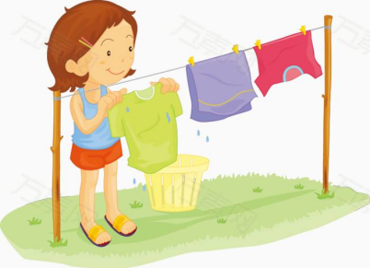
①湿的手变干了；②雨后路面变干；③湿衣服变干等。
4.水和水蒸气的相同点和不同点：
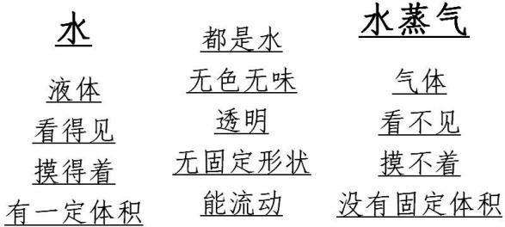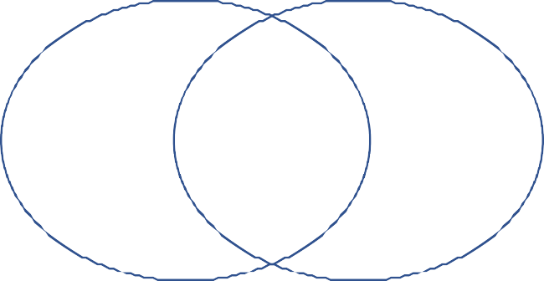

二、水沸腾了
- 水沸腾时温度为（ 100 ）摄氏度。
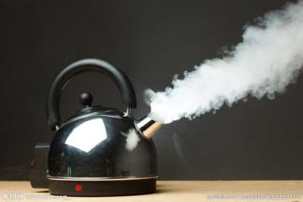
- 水变成水蒸气后，体积会（大大增加）。

三、水结冰了
- 水结冰的过程中温度维持在（ 0） 摄氏度。
- 水结成冰后，体积（变大）。
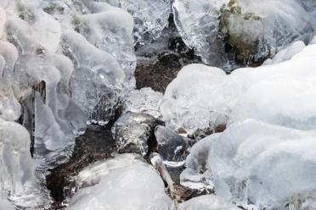
- 在碎冰里加入很多食盐可以（制造更低温度）。
- 水和冰的相同点和不同点：
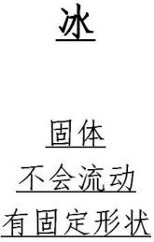
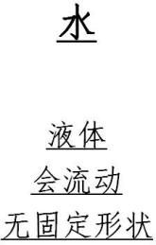
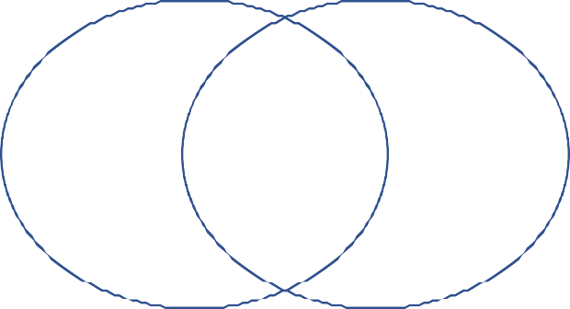
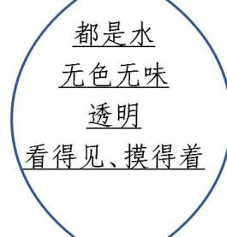

四、冰融化了
- 冰在融化过程中，温度会长时间保持在（ 0）摄氏度不变；直到全部融化成水之后，温度才会慢慢升高。
- 冰融化成水后体积（变小）。

五、水能溶解多少物质
- 物质在水中溶解的量是（有限）的，不同物质在水中的溶解能力是（不同）的，有的溶解的多，有的则少。
- 通过对比实验发现，在两杯一样多的水中，食盐的溶解能力比小苏打（强）。

六、加快溶解
1.（搅拌）、（加热）、（压碎）可以加快溶解。
2.做影响物质溶解快慢的实验时，每次只能改变（一）个条件。

七、混合与分离
1.沙子混进食盐里，如何将它们分离？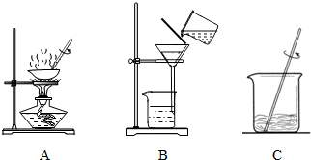
①（溶解）：用水分离沙子和食盐，食盐溶解于水中；
②（过滤）：用滤布或滤纸过滤，将沙子分离出来；
③（蒸发）：将盐水倒入蒸发皿，放在三脚架上加热，水分蒸发后收集的白色颗粒就是食盐。
2.怎样分离木屑和铁屑？
①利用（磁铁）将铁屑吸引出来，剩下的就是木屑。
②利用（水）浮在水面上的就是木屑，沉在水底的就是铁屑。

八、它们发生了什么变化
- 很多物体的状态虽然发生了变化，但物质还是（原来）的物质，比如水结冰，水还是水。
①橡皮泥：形态发生改变，本质还是橡皮泥；
②折纸：形状发生改变，纸还是纸。
- 生活中大部分物体都具有（热胀冷缩）的性质。

第二单元《空气》

一、我们周围到处都是空气。
  - 空气的特征：（无色）、（无味）、（会流动）、（看不见）、（摸不着）
  - 物体分为（固体）、（液体）和（气体）三种类型。

二、空气能占据空间吗
    - 空气占据（空间）。

三、压缩空气
1.空气（容易）被压缩；水（不容易）被压缩。
2.被压缩的空气具有（弹性）。
3.空气微粒之间的距离（较大），因此很容易被压缩。 在压缩过程中，微粒的（大小）和（数量）保持不变。

四、空气有质量吗
1. 空气也有（质量）。

五、一袋空气的质量是多少
1.用回形针或者绿豆等越轻越小的物品来做标准物称空气，结果越（准确）。

六、我们来做“热气球”
1.袋子里的空气受热后会（膨胀变轻）而上升，变冷后袋子里空气（缩小变重）又下降。
2.孔明灯是利用热空气比冷空气（轻）的原理制作的。

七、风的成因
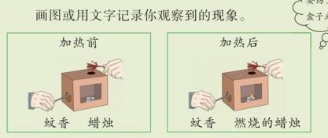
1.空气受热会上升 ，周围的冷空气会（补充）进盒子 ，流动的空气就形成了（风）。

- 空气和我们的生活
1.地球被一层厚厚的空气包围着，人们称它为（大气层）。
2.

 | 能否占据间 | 能否被压缩 | 是否有质量 | 是否会流动
空气 | 能占据空间 | 能被压缩 | 有质量 | 会流动
水 | 能占据空间 | 不能被压缩 | 有质量 | 会流动
石头 | 能占据空间 | 不能被压缩 | 有质量 | 不会流动

3.空气作用：动植物需要 （呼吸空气） ，空气中的氧气帮助物质（燃烧），能形成风，可以（风力发电）。

第三单元复习 天气

一、我们关心天气
- 同一时间、不同地点的天气可能（不一样）；同一地点、不同时间的天气也可能（不一样）；
2.天气指的是一个地方在（短时间里）大气的冷暖、阴晴、雨雪以及风等情况。
3.我们的地球被一层（大气圈）包围着，我们观察到的各种天气现象都发生在大气圈中。
4.天气状况总在不停地（变化着），有时变化非常迅速，有时候变化比较缓慢。
- 制作（天气日历），是我们长时间坚持观察记录天气的好方式。

二、认识气温计
- 测量温度的仪器叫（温度计），测量气温的温度计叫（气温计），也叫寒暑表；测量体温的温度计叫（体温计），测量水温的温度计叫（水温计）。
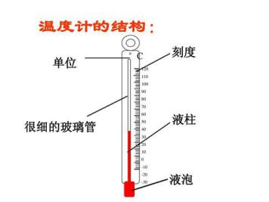
- 常用的温度单位是（摄氏度），用（℃）表示。

三、测量气温

气温计的使用方法：

①要将气温计悬挂在空气中

②在阳光照射不到且空气流通的地方

③让视线和液柱顶端保持齐平；

④等示数稳定后再读数。
- 一天中的气温最高值一般出现在（下午2 时 到 3 时）左右，最低气温一般出现在（日出）前。

四、测量降水量
- 除了下雨，（雪）和（冰雹）也是降水的形式。
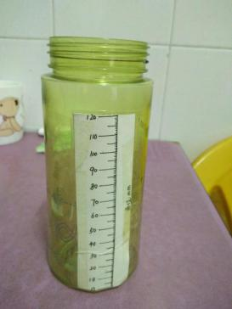
- 我们可以用（雨量器）来测量降水量的多少，降水量的单位是（毫米）。

五、观测风
- 观测风的时候，我们主要观测它的（大小）和（风向）。
- 我们可以利用地面的物体、（风旗）、（风向袋）和（风向标）等知道风的大小与方向。

风向是风（吹来）的方向，通常用东、南、西、北、东南、西南、东北、西北 8 个方位来描述。

六、观察云
- 云是（小水滴）或（小冰晶）浮在空气中形成的。
2.天空中阳光明媚，只有少量的云记录为（晴）；天空中云比较多，有时可以看到太阳，记录为（多云）；云多而密，看不到太阳，记录为（阴）。

七、整理我们的天气日历

天气日历中一般要记录日期和时间、（云量）、（降水量）、（风速）、（风向）和（气温）等。
- 一个地方长期的天气平均状况叫（气候）。

八、天气预报是怎样制作出来的
- 制作气象预报主要的步骤:数据收集、数值天气预报、气象员做出预报、天气会商、发布天气预报。

共享智能试卷

三上第一单元 | 三上第二单元 | 三上第三单元
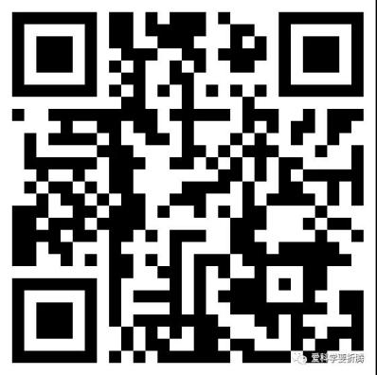 | 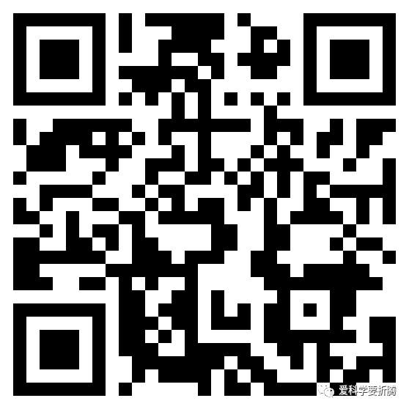 | 
三上期中（至2-3） |  | 三上期末
 |  | 


科学课在线 专注于小学科学教育！

